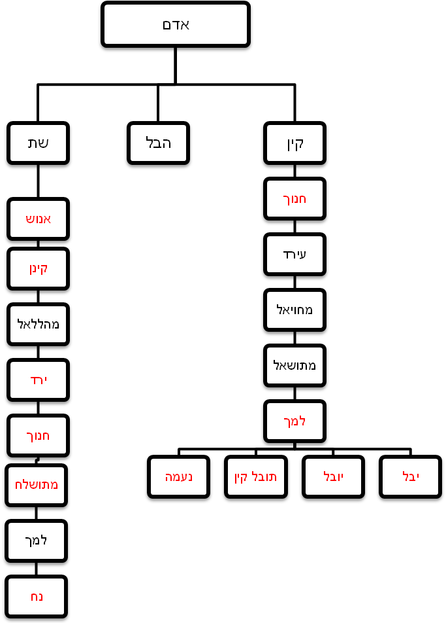
האל מחוי
בניית עיר
2 נשים- שיא החומריות. אחת לתשמיש ואחת לנוי
מוזיקה- תרבות- רש"י- לע"ז.
מקנה- בעל נכסים וממון (ע"ז)
ריחוק מה' וחומריות
ברזל- טכנולוגיה- לכלי רצח
חומריות
ריחוק מה'
השושלת נקטעה בעקבות הרצח
(בראשית ד' כה+ה' ג)
גרעין החדש.
בצלמו כדמותו של אדם
(בראשית ד' כו)
לקרא בשם ה'
האל מהולל
כי איננו כי לקח אותו האלו-ים
זה ינחמנו ממעשינו ומעצבון ידינו
אדמה ארורה
א
ונח מצא חן בעיני ה'
ההישג העיקרי של שושלת קין היה _פיתוח העולם___
מה היה חטאם?___שכחו את ה'_____
ההישג העיקרי של שושלת שת היה ___קרבה לה'- "העניין האלוקי"_____

מדוע זה לא היה מספיק?_היו יחידים בכל דור שהיו צדיקים/ ששמרו על העניין אלוקי
עייני בדברי הימים פרק א'- איזו שושלת מוזכרת שם? __שושלת שת___

תולדות אדם
הנושא: תולדות אדם
מיועד לכיתה: ז'
נכתב על ידי: אילה ברנע
תשובות מאת: גיל אברהם

